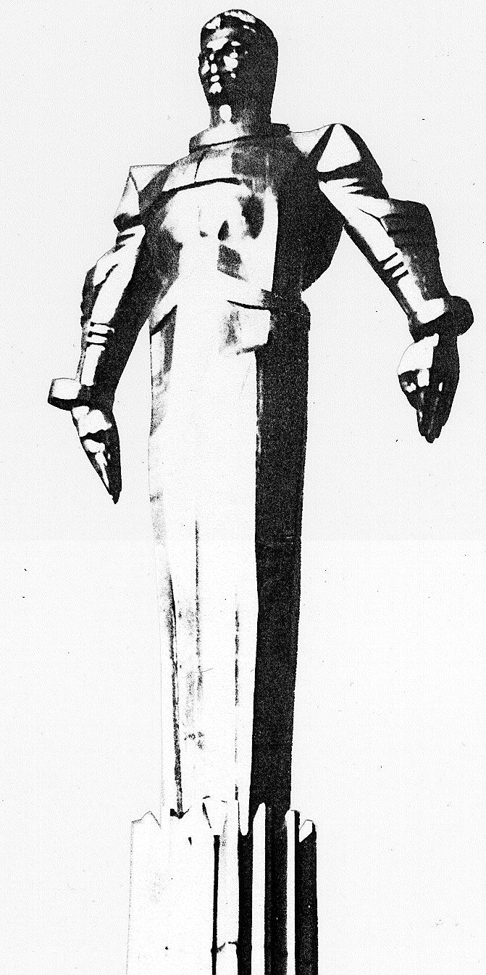 | Повестка  заседания № 3 муниципального Собрания внутригородского муниципального образования Гагаринское в городе Москве
  Дата проведения:  Время проведения:  Место проведения: | 10.04.2012 года  15-00 ч.  г. Москва,  Университетский просп., д.5  Зал заседаний

 | Вопрос, внесенный на заседание Собрания | Проект внесен | Время обсуждения вопроса
 | Об отчете о поступлении и расходовании средств бюджета внутригородского муниципального образования Гагаринское в городе Москве, выделенных на подготовку и проведение выборов депутатов муниципального Собрания. | Фролова О.В. | 15-00  15 мин.
 | О внесении изменений в решение муниципального Собрания внутригородского муниципального образования Гагаринское от 21.12.2011 года № 54/2 «О бюджете внутригородского муниципального образования Гагаринское в городе Москве на 2012 год и плановый период 2013 и 2014 годов (второе чтение)». | Фролова О.В. | 15-15  10 мин.
 | Об установлении лимита денежных средств на оплату мобильной связи. | Фролова О.В. | 15-25  5 мин.
 | О проекте ГПЗУ по адресу: Ломоносовский проспект, вл. 10-14 для размещения организаций розничной торговли. | Филатова М.Н. | 15-30  15 мин.
 | О статусе памятника ландшафтной архитектуры и садово-паркового искусства «Парк дворца творчества детей и юношества и Парк 40-летия ВЛКСМ». | Огородников Г.Б. | 15-45  5 мин.
 | Об утверждении графика приема населения депутатами муниципального Собрания внутригородского муниципального образования Гагаринское в городе Москве. | Филатова М.Н. | 15-50  10 мин.
 | О внесении дополнений в решение муниципального Собрания внутригородского муниципального образования Гагаринское в городе Москве от 27.03.2012 № 2/3 «Об утверждении комиссий муниципального Собрания внутригородского муниципального образования Гагаринское в городе Москве». | Филатова М.Н. | 16-00  15 мин.
 | Об утверждении Комиссии по муниципальной службе, исчислению стажа муниципальной службы и нормативно-правовым актам муниципального Собрания внутригородского муниципального образования Гагаринское в городе Москве. | Дорофеев С.В., Миронов К.В., Огородников Г.Б. | 16-15  10 мин.
 | Об утверждении Положения комиссии по комплексному социально-экономическому развитию, градостроительству, межмуниципальному сотрудничеству, молодежной политике и спорту муниципального Собрания внутригородского муниципального образования Гагаринское в городе Москве. | Филатова М.Н. | 16-25  10 мин.
 | Об утверждении состава и Положения о Молодежной общественной палате при муниципальном Собрании внутригородского муниципального образования Гагаринское в городе Москве. | Селихова Р.Н. | 16-35  15 мин.
 | О Программе социально-экономического развития Гагаринского района города Москвы на 2012 год. | Козленков В.М. | 16-50  15 мин.
 | О делегировании представителя муниципального Собрания внутригородского муниципального образования Гагаринское в городе Москве в состав Комиссии по вопросам градостроительства, землепользования и застройки при Правительстве Москвы. | Филатова М.Н. | 17-05  10 мин.
 | Разное.

Председатель
муниципального Собрания М.Н. Филатова

